前端全栈方向《程序逻辑与页面交互训练》任务
任务编号 | XZK_QDQZ-10504001
任务名称 | validate验证表单
任务概述 | 如下图所示，本次训练目标是使用validate验证表单  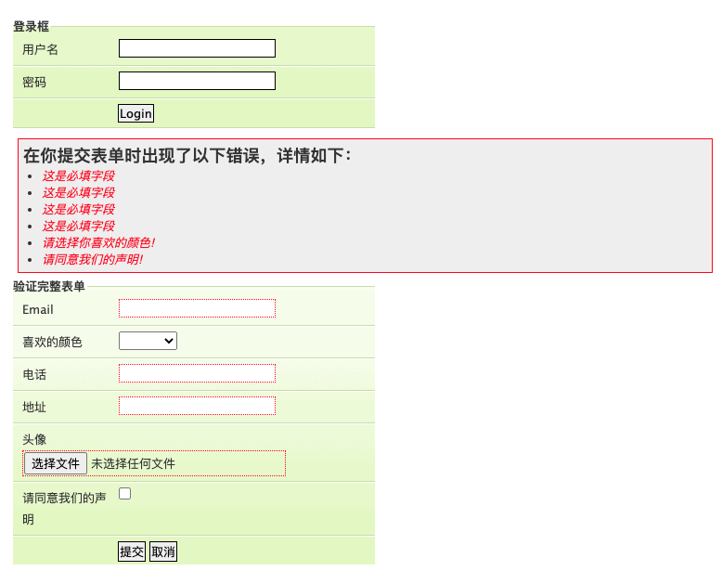
目标 | 掌握拖拽API
任务过程描述 | - 自定义Email和电话的验证方式  - 验证失败信息的位置
可能遇到问题 | 1. 正则的使用
所涉及知识点 | 1. validate插件和正则
素材线索 | - 视频：表单验证validate。  参考地址:https://www.runoob.com/jquery/jquery-plugin-validate.html
完成周期 | 2小时
验收标准 | - 按任务描述中的问题作答，测试完成后将代码文件放到一个文件夹中压缩后上传提交。  - 带班师父会按任务概述中的要求进行验收。
任务定稿日期 | 2020/6/4
任务修订记录 | 创建人：孙鹏； 修订人：无

